@@其它
@@制图员
@@初级工
@@试题名称：做圆内接五边形。（24分）
@@材料准备：铅笔、三角板、圆规等铅笔做图工具。
@@设备准备：绘图桌、要求考试场所采光条件好。
@@试题内容：做圆内接五边形（已知圆半径R=20mm）（要求写出作图步骤，不擦去作图辅助线）
@@评分标准：
圆内接正五边形做图步骤如下：
- 作半径OF的等分点G，如图a所示。
- 以G为圆心，AG为半径画圆弧交水平直径线于H，如图b所示。
- 以AH为半径，分圆周为五等分，按顺序连各等分点，即得圆内接正五边形，如图c所示 。
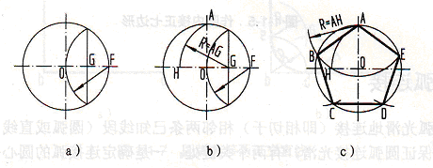
- 做出过圆心的两条相互垂直的两条交线——4
- 以半径OF的等分点——4
- 以G为圆心，AG为半径画弧，求出H点——4
- 以AH为半径分圆周——4
- 顺序连接各点——3
##
@@其它
@@制图员
@@初级工
@@试题名称：找出螺柱连接的画法错误。（16）
@@材料准备：手工绘制铅笔图用具。
@@设备准备：
@@试题内容：
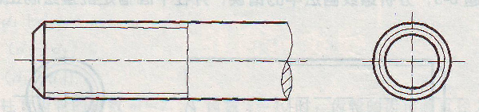
@@评分标准：
共计四处错误。每处4分。
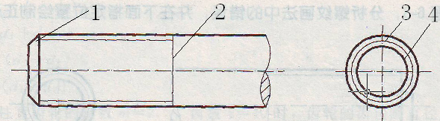
#

@@其它
@@制图员
@@初级工
@@试题名称：“四心法”绘制椭圆。（30分）
@@材料准备：铅笔、三角板、圆规等铅笔做图工具。
@@设备准备：绘图桌、要求考试场所采光条件好。
@@试题内容：已知平行于轴测轴XOY坐标面的圆O，其直径d，如图：
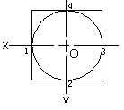
（要求不擦去作图辅助线）
@@评分标准：
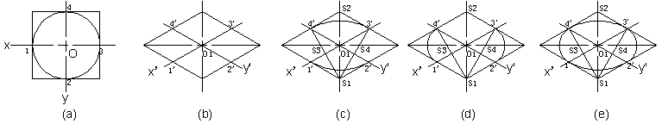
- （如图b）画出两轴测轴——4分
- （如图b）卡出1’、3’、2’、4’——4分
- （如图b）画出菱形——5分
- （如图c）以菱形的短对角线的端点为S₁和S ₂为圆心。以S₁3’和S₂1’为半径画弧，画弧分别与菱形切于1’2’及3’4’四点，见图c。——6分
- 连S₁4’和S₂3’，分别交菱形长对角线于S₃ 、S₄两点，以S₃及S₄为圆心，以S₃4’及S₄3’为半径画弧。见图d。——5分
- （6分）另：⑴轴间角要绘制准确。
⑵圆心要找准确，四段圆弧要连接正确，连接点要准确。
⑶加粗时，图面要整洁，不洁者适当扣分。
##

@@其它
@@制图员
@@初级工
@@试题名称：补主、俯视图中的漏线，并补画左视力图。（30分）
@@材料准备：铅笔、三角板、圆规等铅笔做图工具。
@@设备准备：绘图桌、要求考试场所采光条件好。
@@试题内容：
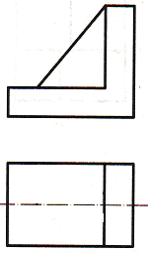

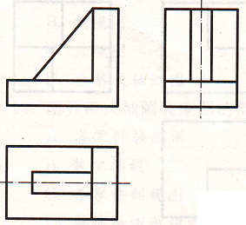
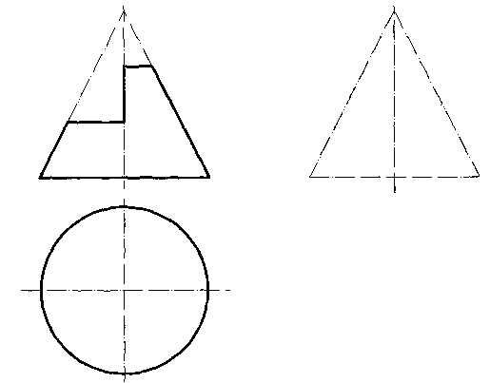

@@评分标准：

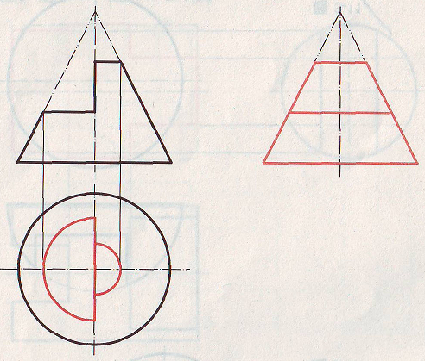
- 俯视图——20
最外圆锥底投影圆——4分。
两个半圆弧各——5。
中间一条线——4。
轴线——4分
- 左视图——12
外轮廓线——6分
中间截平面投影——4分
##

